## **SSAFY 10기 1학기 최종 관통 프로젝트 산출물**

광주 5반 김신영, 임승연

**SSAFY 10기 1학기 최종 관통 프로젝트 산출물** **1**

1. 요구사항 정의서 (Usecase Diagram) 1

2. 테이블 구조도 (ERD) 4

3. 클래스 다이어그램 (Class Diagram) 5

4. 화면 설계서 6

### **1. 요구사항 정의서 (Usecase Diagram)**

1. **회원 기능 Usecase**
   1. 일반 회원

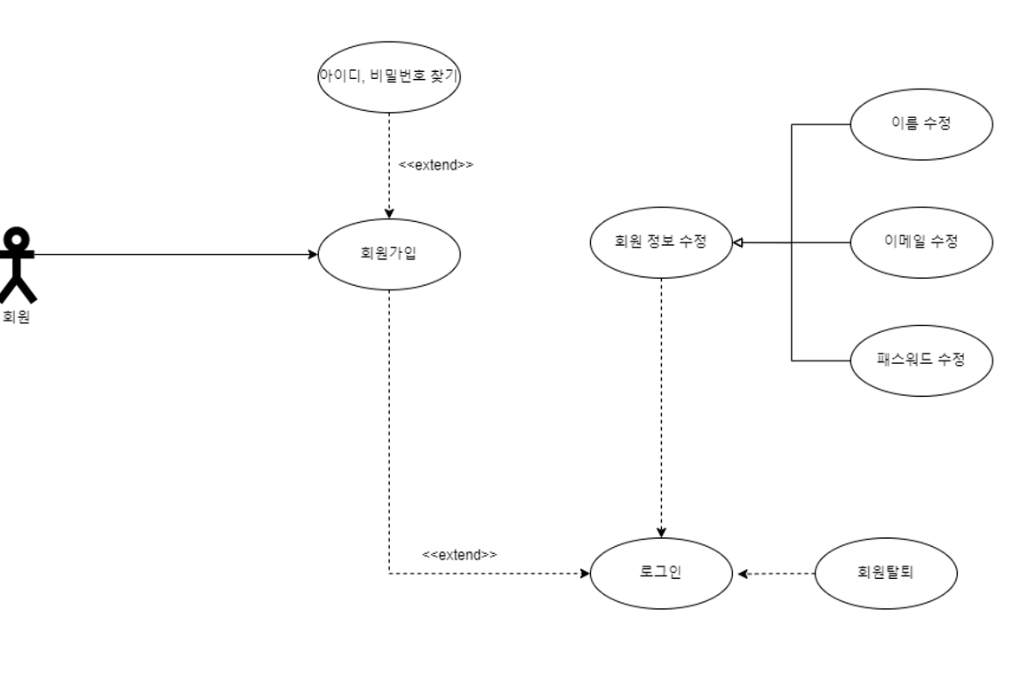

* 1. 관리자 회원

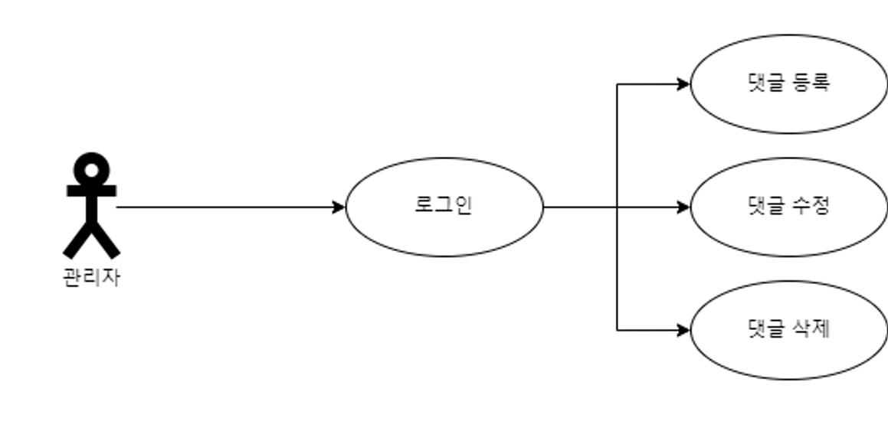

1. **게시판 기능 Usecase**

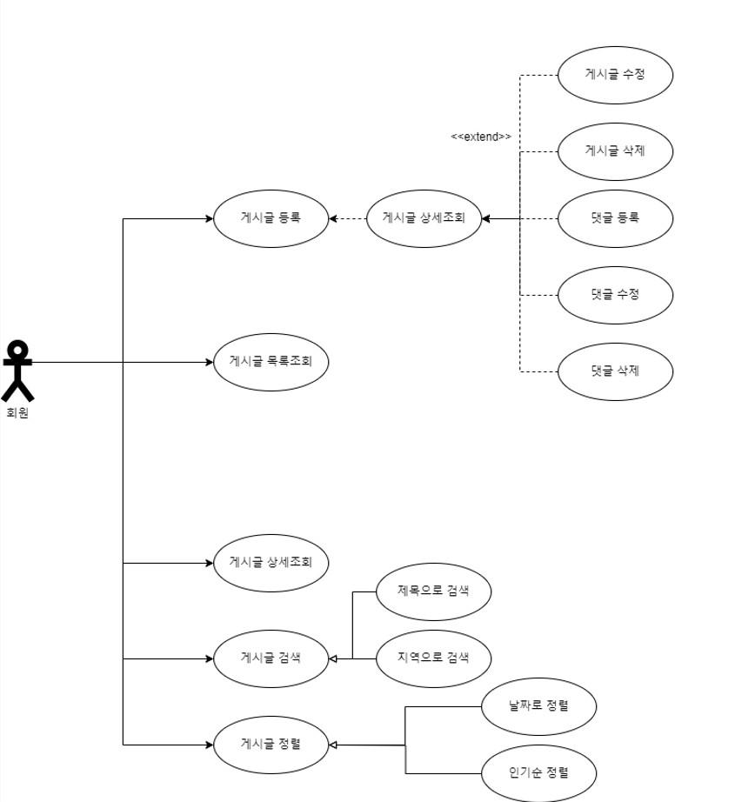

1. 여행계획 관리 기능 Usecase

* 로그인을 했다는 전제 하에 작성한 것입니다.

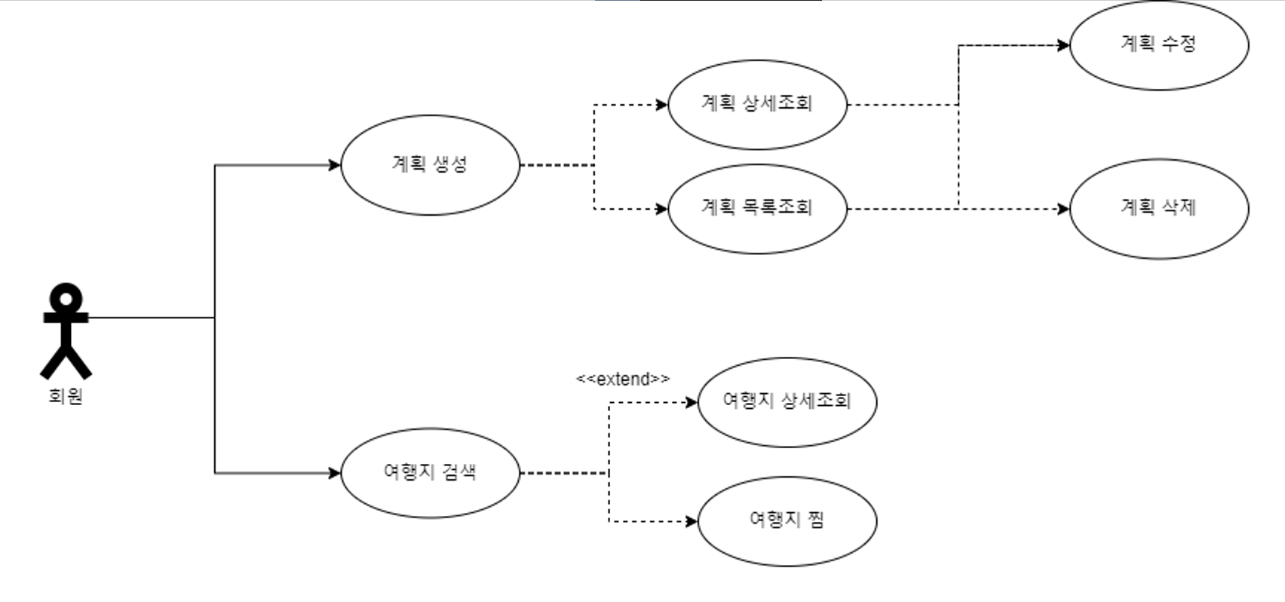

### **2. 테이블 구조도 (ERD)**

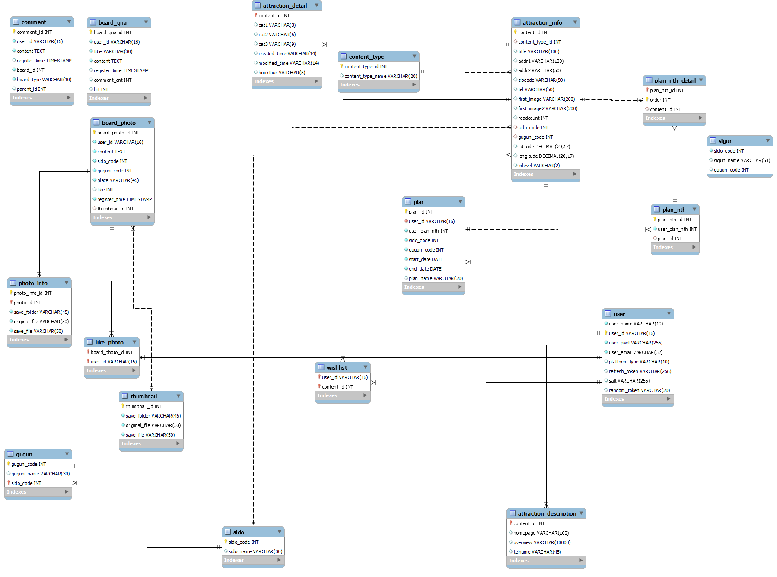

### **3. 클래스 다이어그램 (Class Diagram)**

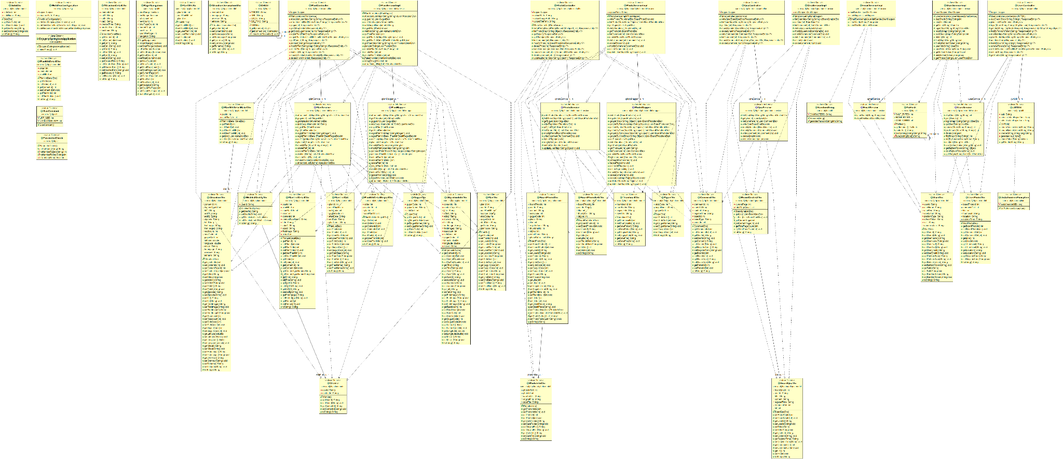

### 

### **4. 화면 설계서**

1. Layout
   1. Navbar



1. MainView
   1. 메인 화면

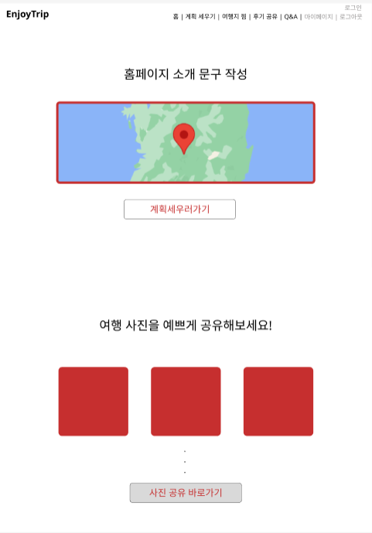

1. AccountView
   1. 로그인

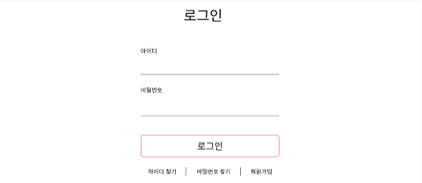

* 1. 회원가입

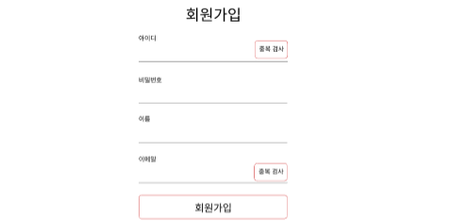

* 1. 아이디찾기

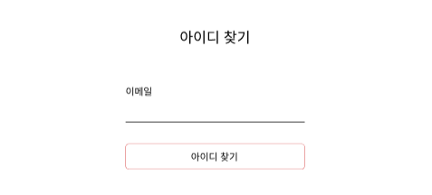

* 1. 비밀번호찾기

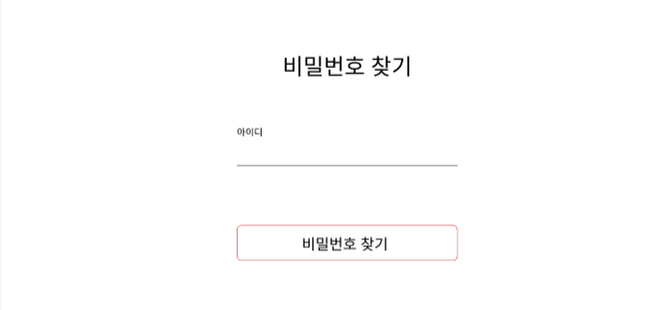

* 1. 비밀번호 변경

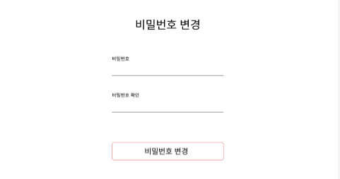

* 1. 비밀번호 확인

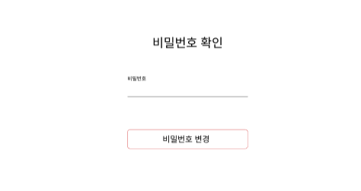

1. UserView
   1. 마이페이지

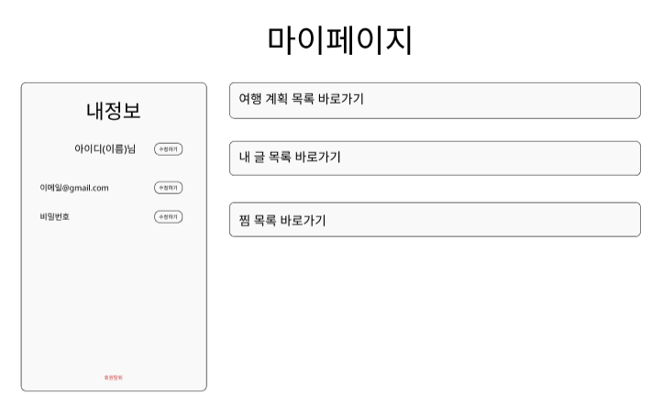

* 1. 여행 계획 목록

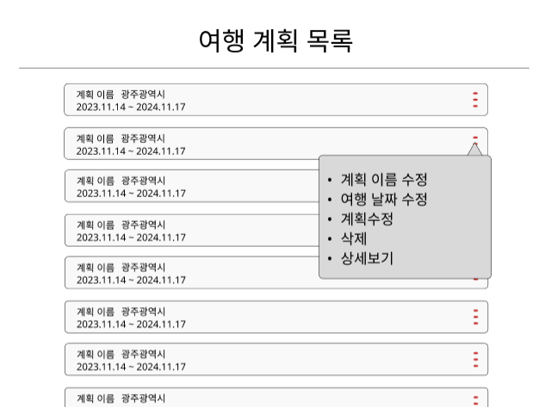

* 1. 내 글 목록

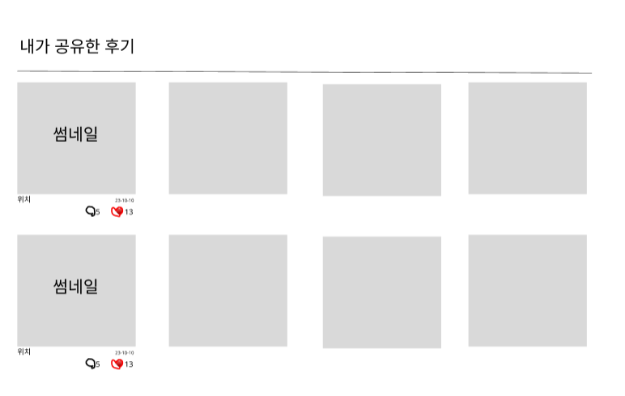

* 1. 찜 목록

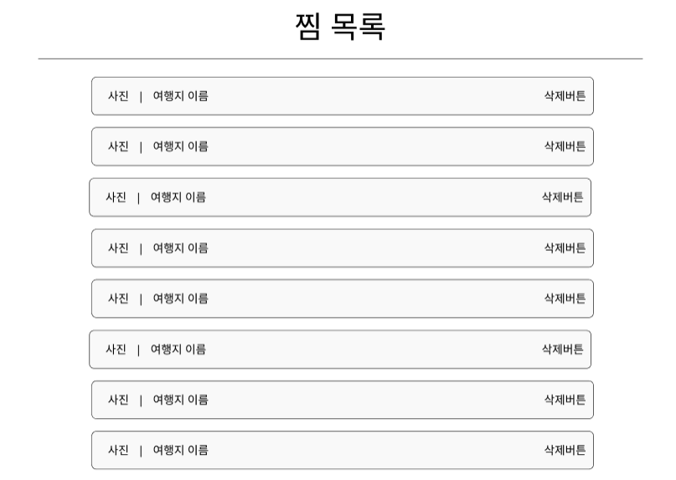

* 1. 내 여행 계획 수정

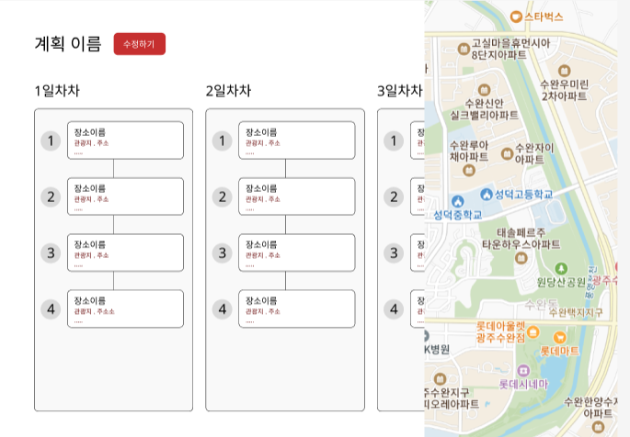

1. PlanView
   1. 여행 계획 만들기

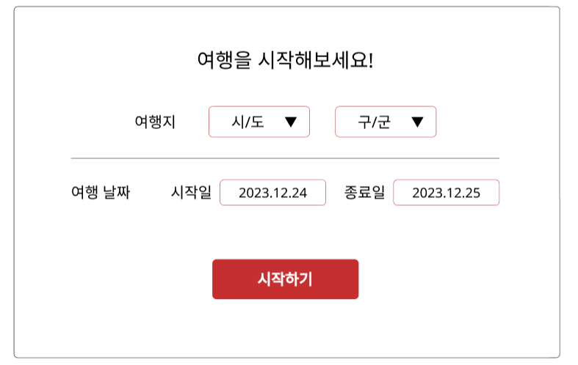

* 1. 찜 목록에서 계획 추가

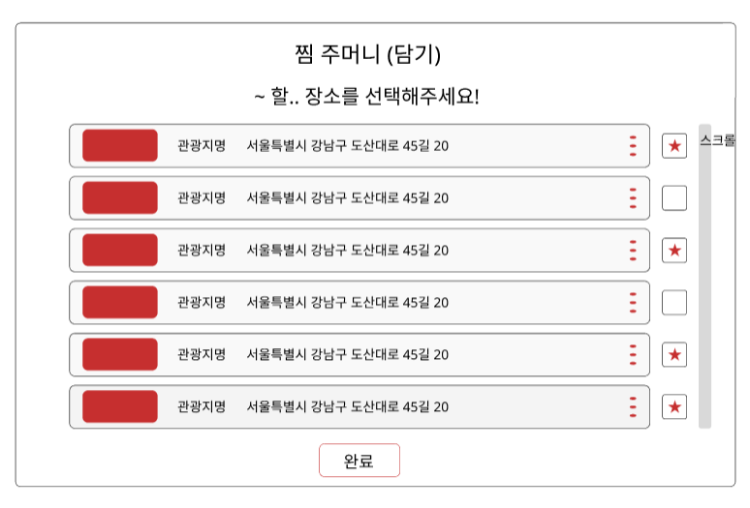

* 1. 계획 만들기 페이지

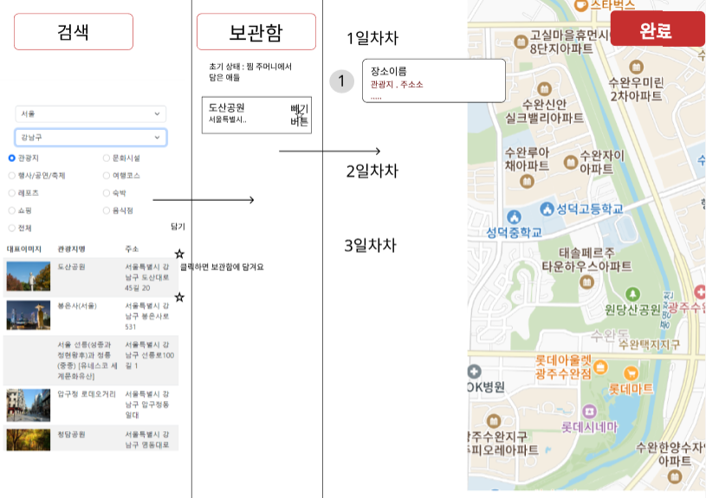

1. WishlistView

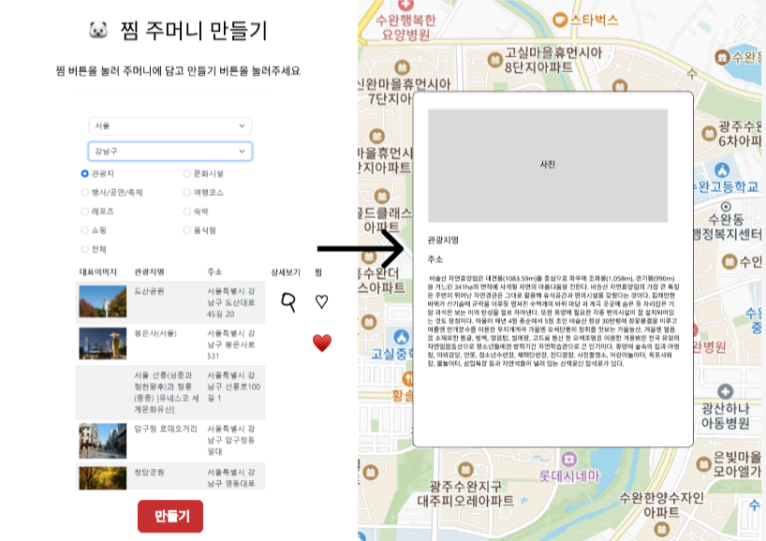

1. PhotoView

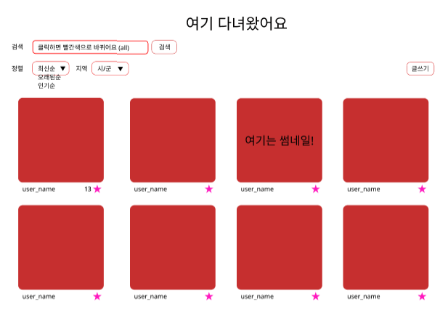

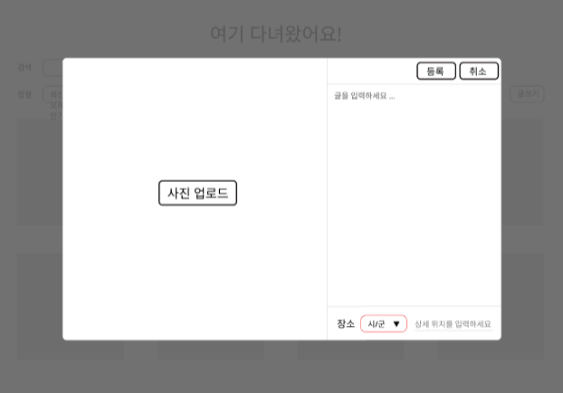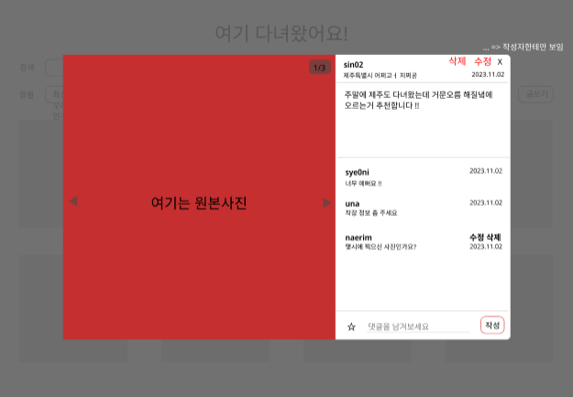

1. QnAView
   1. 게시판

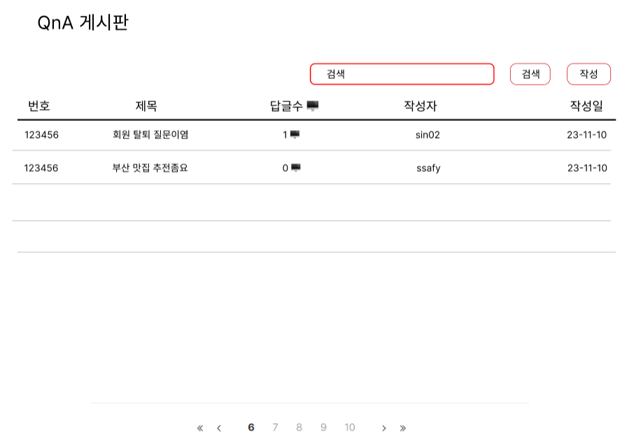

* 1. 게시판 글쓰기

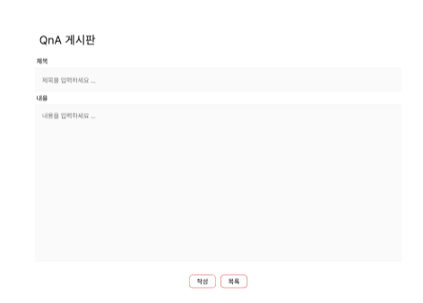

* 1. 게시글 상세보기

